به نام خداوند

سند موردکاری

اعضای گروه :
- نوید مالک
- امید چهره گشا
- رضا رحیمی

سند مورد کاربرد

معرفی کنشگرها
کنشگرهای شناخته شده در سامانه به شرح زیر هستند:

نام کنشگر | توضیحات
مدیر | مدیر سامانه، ابرکاربر سامانه محسوب میشود و تمامی اجازهها را در بالاترین سطح دارد. وظایف مدیر سامانه، مشاهده ی تراکنش های مشتری‌ها، کنترل و نظارت بر کارمندان و سایر کار های نظارتی و کنترلی دوره ها و امکانات سامانه است.
کاربر | همه ی کنشگرهای انسانی که به عنوان مشتری به سامانه مراجعه کرده و ثبت نام می شوند. امکان ثبت نام در دوره ها و پرداخت و تبدیل ارز از ویژگی‌های اصلی کاربر است.
کارمند | اصلی‌ترین وظیفه ی کارمندان در سازمان وظیفه ی بررسی تراکنش های مشتری‌ها و تأیید و یا رد آن‌ها است.
مراجع | تمام کسانی که به سامانه مراجعه می‌کنند و شامل کنشگر های بالا نمی باشند.
زمان | با‌گذشت زمان سامانه به صورت خودکار اعمالی را اجرا می کند.
جدول ‏1.۱ - کنشگرهای سامانه

2. نمودار و توضیحات موارد کاربرد

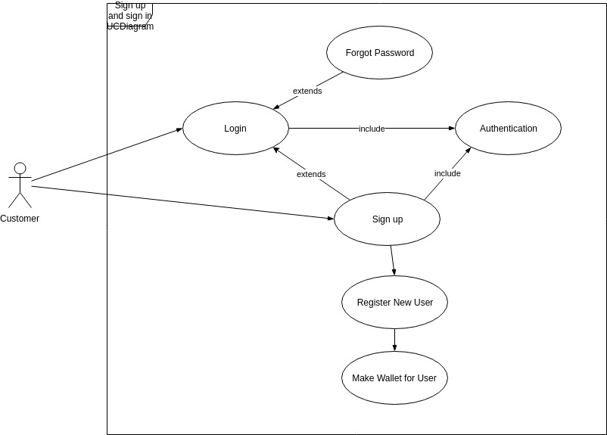
مورد کاربرد: ثبت نام کاربر
شناسه | ۱
توضیح اجمالی | ثبت نام یک کاربر
کنشگر اصلی | کاربر
کنشگر فرعی | ندارد
شرایط اولیه | در سامانه ثبت نام نکرده باشد
روند اصلی | - این مورد با درخواست کاربر برای ثبت نام در سامانه رخ میدهد.  - سامانه پیام خوش‌آمدگویی و قوانین و ضوابط سامانه و نرخ کارمزد را به کاربر نمایش میدهد.  - سامانه فرمثبت نام که شامل پست الکترونیکی و نام کاربری و گذرواژه است، را به کاربر نمایش میدهد.  - کاربر اطلاعات خواسته شده توسط فرم را وارد میکند و سپس درخواست ثبت را به سامانه میدهد.  - سامانه صحت اطلاعات وارد شده ( محدودیت‌ها و ....) را بررسی میکند.  - در صورت تأیید اطلاعات به گام ۹ می‌رویم  - در صورت عدم تأیید به گام ۶ میرویم.  - در صورت عدم تایید صحت اطلاعات، پیام اخطار برای کاربر به نمایش درمیاید.  - کاربر فرم را از ابتدا تکمیل میکند و درخواست ثبت را به سامانه میدهد.  - به گام 5 میرویم.  - اطلاعات کاربر در سامانه ثبت می شود.  - در صورت ثبت نام موفق پیغام «ثبت نام با موفقیت انجام شد» بر روی صفحه نمایش داده می‌شود و به گام ۱۰ میرویم.  - در صورت عدم ثبت نام موفق پیغام «خطایی در ثبت نام رخ داده» بر روی صفحه نمایش داده می‌شود و به گام ۵ میرویم.  - سامانه بعد از ثبت اطلاعات کیف پولی برای کاربردرست می کند.  - سپس کاربر به صفحه ی تغییر مشخصات برای ثبت اطلاعات کامل‌تر منتقل می شود.
شرایط پایانی | مشتری در سامانه به عنوان کاربر ذخیره می‌شود و کیف پولی برای او ساخته می‌شود و داخل می شود.
روندهای جایگزین | در داخل روند اصلی آمده است.

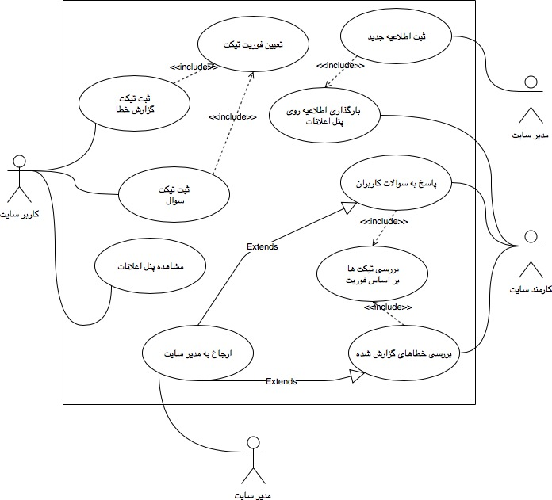

مورد کاربرد: مشاهده پنل اعلانات
شناسه | 2
توضیح اجمالی | لیستی از اعلانات و اطلاعیه ها به کاربر نمایش داده میشود.
کنشگر اصلی | کاربر
کنشگر فرعی | ندارد
شرایط اولیه | کاربر وارد حساب کاربری خود شده باشد.
روند اصلی | - کاربر در حساب کاربری خود به قسمت پنل اعلانات مراجعه میکند.  - سیستم اعلانات بروز رسانی شده را به ترتیب زمانی نمایش میدهد.
شرایط پایانی | ندارد
روندهای جایگزین | ندارد

مورد کاربرد: ثبت تیکت سوال
شناسه | ۳
توضیح اجمالی | کاربر در صفحه کاربری خود میتواند تیکت سوالی طرح کند.
کنشگر اصلی | کاربر
کنشگر فرعی | ندارد
شرایط اولیه | کاربر وارد حساب کاربری خود شده باشد.
روند اصلی | - کاربر به بخش پشتیبانی حساب کاربری مراجعه میکند.  - اقدام به ثبت تیکت سوال میکند.  - سوال خود را به همراه فوریت آن مطرح میکند.  - کنشگر تیکتی با اطلاعات درج شده در سیستم ثبت میکند.
شرایط پایانی | تیکت برای بررسی روی سیستم برای کارمندان ارسال میشود.
روندهای جایگزین | ندارد

مورد کاربرد: ثبت تیکت گزارش خطا
شناسه | ۴
توضیح اجمالی | کاربر در صفحه کاربری خود میتواند تیکت گزارش خطا طرح کند.
کنشگر اصلی | کاربر
کنشگر فرعی | ندارد
شرایط اولیه | کاربر وارد حساب کاربری خود شده باشد.
روند اصلی | - کاربر به بخش پشتیبانی حساب کاربری مراجعه میکند.  - اقدام به ثبت تیکت گزارش خطا میکند.  - سوال خود را به همراه فوریت آن مطرح میکند.  - کنشگر تیکتی با اطلاعات درج شده در سیستم ثبت میکند.
شرایط پایانی | اعلان جدید برای کارمندان فرستاده می شود.
روندهای جایگزین | ندارد.

مورد کاربرد: ثبت اطلاعیه جدید
شناسه | 5
توضیح اجمالی | مدیر سایت اخبار و اطلاعیه های جدید را برای اعلان ثبت میکند.
کنشگر اصلی | مدیر سایت
کنشگر فرعی | ندارد
شرایط اولیه | مدیر سایت وارد پنل کاربری خود شده باشد.
روند اصلی | - مدیر در بخش ثبت اعلان جدید ، اطلاعیه جدید را ثبت میکند.  - کنشگر اطلاعیه ای با اطلاعات وارد شده میسازد.  - سیستم اطلاعیه جدید را برای اعلان به کاربران ، به کارمندان سایت میفرستد.
شرایط پایانی | اعلان جدید برای کارمندان فرستاده می شود.
روندهای جایگزین | ندارد

مورد کاربرد: پاسخ به سوالات کاربران
شناسه | 6
توضیح اجمالی | کارمند سایت با توجه به حیطه کاری خود به سوالات کاربران پاسخ می دهد.
کنشگر اصلی | کارمند سایت
کنشگر فرعی | ندارد
شرایط اولیه | کارمند سایت وارد پنل کاربری خود شده باشد.
روند اصلی | - کارمند سایت وارد پنل کاربری خود می شود.  - در پنل خود به قسمت سوالات کاربران وارد می شود.  - به سوالات بر حسب اولویت فوریت پاسخ می دهد.  - پاسخ سوال برای کاربر مربوطه فرستاده می شود.
شرایط پایانی | پاسخ سوال برای کاربر مربوطه فرستاده می شود.
روندهای جایگزین | ندارد

مورد کاربرد: بررسی خطاهای گزارش شده
شناسه | 7
توضیح اجمالی | کارمند سایت به بررسی خطاهای گزارش شده می پردازد.
کنشگر اصلی | کارمند سایت
کنشگر فرعی | ندارد
شرایط اولیه | کارمند سایت وارد پنل کاربری خود شده باشد.
روند اصلی | - کارمند سایت وارد پنل کاربری خود می شود.  - در پنل خود به قسمت خطاهای گزارش شده وارد می شود.  - به گزارشات بر حسب اولویت فوریت رسیدگی می کند.  - پیامی با مضمون بررسی خطای گزارش شده برای کاربر مربوطه فرستاده می شود.
شرایط پایانی | در صورت نیاز پیامی برای مدیر سایت برای بررسی خطای گزارش شده ارسال می شود.
روندهای جایگزین | ندارد

مورد کاربرد: ارجاع به مدیر سایت
شناسه | ۸
توضیح اجمالی | تیکت های ثبت شده برای مدیر سایت ارسال می شوند.
کنشگر اصلی | کارمند سایت
کنشگر فرعی | ندارد
شرایط اولیه | کارمند سایت وارد پنل کاربری خود شده باشد.
روند اصلی | - کارمند سایت وارد پنل کاربری خود می شود.  - در پنل خود به قسمت سوالات کاربران/ بررسی خطاهای گزارش شده وارد می شود.  - تیکت مورد بررسی در دو حالت زیر قرار می گیرد:  اگر کارمند قادر به پاسخگویی بود به مرحله ۴ می رویم.  اگر پاسخ تیکت خارج از حیطه اختیارات و اطلاعات کارمند بود به مرحله ۵ می رویم.  - پاسخ تیکت برای کاربر مربوطه فرستاده می شود و فرآیند تمام می شود.  - تیکت به همراه توضیحات برای مدیر سایت ارسال می شود و فرآیند تمام می شود.
شرایط پایانی | مدیر سایت تیکت های ارسالی را بررسی کرده و پاسخ می دهد.
روندهای جایگزین | ندارد

مورد کاربرد: بررسی تیکت ها براساس فوریت
شناسه | ۹
توضیح اجمالی | کارمند سایت تیکت ها را براساس فوریت آن ها پاسخ می دهد.
کنشگر اصلی | کارمند سایت
کنشگر فرعی | ندارد
شرایط اولیه | کارمند سایت وارد پنل کاربری خود شده باشد.
روند اصلی | - کارمند سایت وارد پنل کاربری خود می شود.  - در پنل خود به قسمت سوالات کاربران / بررسی خطاهای گزارش شده وارد می شود.  - به تیکت ها بر حسب اولویت فوریت پاسخ می دهد.  - پاسخ تیکت برای کاربر مربوطه فرستاده می شود.
شرایط پایانی | پاسخ سوال برای کاربر مربوطه فرستاده می شود.
روندهای جایگزین | ندارد

مورد کاربرد: تعیین فوریت تیکت
شناسه | ۱۰
توضیح اجمالی | کاربر سایت می تواند برای تیکت خود فوریت تعیین کند.
کنشگر اصلی | کاربر سایت
کنشگر فرعی | ندارد
شرایط اولیه | کاربر سایت وارد پنل کاربری خود شده باشد.
روند اصلی | - کاربر سایت وارد پنل کاربری خود می شود.  - در پنل خود به قسمت ثبت تیکت سوال/گزارش خطا وارد می شود.  - به تیکت مربوطه فوریتی اختصاص می دهد.  - تیکت برای بررسی توسط کارمندان به پنل آن ها ارسال می شود.
شرایط پایانی | اعلان جدید روی پنل اعلانات قرار می گیرد.
روندهای جایگزین | ندارد

مورد کاربرد: بارگذاری اطلاعیه روی پنل اعلانات
شناسه | ۱۱
توضیح اجمالی | کارمند سایت اعلانات مدیر سایت را در پنل کاربری تمامی کاربران قرار می دهد.
کنشگر اصلی | کارمند سایت
کنشگر فرعی | ندارد
شرایط اولیه | کارمند سایت وارد پنل کاربری خود شده باشد.
روند اصلی | - کارمند سایت وارد پنل کاربری خود می شود.  - در پنل خود به قسمت اعلانات جدید وارد می شود.  - اعلانات را با توجه به توضیحات مدیر سایت در پنل اعلانات کاربران قرار می دهد.
شرایط پایانی | اعلان جدید روی پنل اعلانات قرار می گیرد.
روندهای جایگزین | ندارد

^{کارمند و زمان}
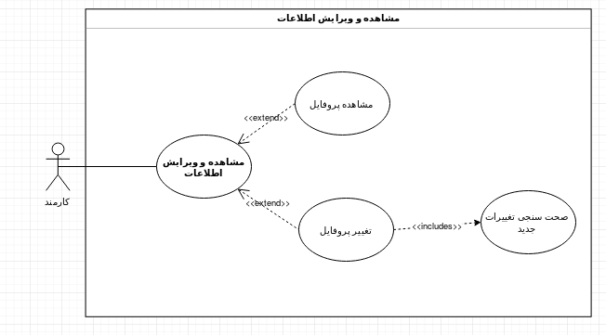
مورد کاربرد: مشاهده و ویرایش اطلاعات
شناسه
توضیح اجمالی | کارمند سامانه اطلاعات خود در سامانه را مشاهده و می‌تواند تغییر دهد
کنشگر اصلی | کارمند سایت
کنشگر فرعی | ندارد
شرایط اولیه | کارمند وارد سامانه شده باشد
روند اصلی | - دکمه ی مشاهده ی پروفایل را انتخاب کند و به مرحله ی ۲ برود و یا دکمه ی تغییر پروفال را انتخاب کند و به مرحله ی ۳ برود:  - اطلاعات خود در سامانه را در قالبی زیبا مشاهده کند و یا اگر خطایی از جانب سامانه رخ دهد به کارمند خطای پیش آمده را نشان دهد.  - هر کدام از اطلاعات ثبت شده خود را در سامانه تغییر دهد.  - سامانه اطلاعات ورودی را صحت سنجی می‌کند و در صورت نبود مشکلی به مرحله ی ۵ می‌رود و در صوررت وجود مشکل به مرحله ی ۶ می رود:  - سامانه پیام موفقیتثبت اطلاعات برای کارمند ارسال می کند.  - سامانه خطای به وجود آمده را برای کارمند نمایش می‌دهد.
شرایط پایانی | در صورت موفقیت آمیز بودن بودن تغییرات اطلاعت در سامانه به روز رسانی شود.
روندهای جایگزین | ندارد

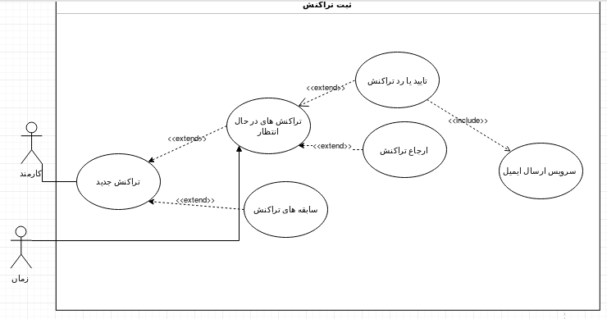

مورد کاربرد: تراکنش جدید
شناسه
توضیح اجمالی | رسیدگی به تراکنش های ثبت شده در سامانه توسط کارمند سامانه
کنشگر اصلی | کارمند سامانه
کنشگر فرعی | ندارد
شرایط اولیه | کارمند وارد سامانه شده باشد
روند اصلی | - کارمند دکمه ی مشاهده ی سابقه ی تراکنش ها را انتخاب کند و به مرحله ی ۲ برود و یا گزینه ی تراکنش های در حال انتظار را انتخاب کند و به مرحله ی ۳ برود:
شرایط پایانی | در صورت موفقیت آمیز بودن بودن تغییرات اطلاعت در سامانه به روز رسانی شود.
روندهای جایگزین | ندارد

